Полное наименование  учреждения | Муниципальное учреждение  «Рыбницкое музейное объединение»
Сокращенное наименование  учреждения | МУ «РМО»
Учредитель | Муниципальное учреждение «Рыбницкое управление культуры»
Юридический адрес | 5500, Приднестровская Молдавская Республика, г.Рыбница, ул.Комсомольская, 18
Местонахождение | г.Рыбница, ул.Кирова, 91
Режим/график работы | понедельник-пятница с 08.00 – 17.00  Перерыв с 12.00. до 13.00  выходной: суббота-воскресенье  Прием граждан:  Вт-Пт с 14:00 ч до 17:00 ч.
Контактные телефоны и  адрес электронной почты | Электронная почта: muzeybs@mail.ru  Директор: Грубая Наталья Анатольевна, телефон 0 (555) 3-92-23.
Справка об учреждении | В 1997 году решением Государственной администрации Рыбницкого района и г. Рыбницы было создано «Рыбницкое музейное объединение», которое объединяет все музеи города и района.  В состав МУ «Рыбницкое музейное объединение» входит 11 музеев, из них в г. Рыбнице — 2: «Рыбницкий историко-краеведческий музей» и «Рыбницкий музей Боевой Славы».  В Рыбницком районе работают 9 музеев:  • Музей первых коммунаров и истории с. Ленино;  • Музей П. А. Румянцева и истории с. Строенцы;  • Музей А. Г. Рубинштейна и истории с. Выхватинцы;  • Музей крестьянского быта с. Гидирим;  • Музей истории с. Большой Молокиш;  • Музей истории с. Попенки;  • Музей истории с. Вадатурково;  • Музей истории с. Плоть;  • Музей истории с. Воронково.  В музеях Рыбницкого объединения хранятся экспонаты, которые отражают не только историческое прошлое, но и фиксируют настоящее. Они повествуют о переменах, произошедших в крае, рассказывают о его лучших людях и национальных традициях. Здесь можно узнать историю возникновения города и сёл района, увидеть различные старинные предметы: домотканую одежду и домашнюю утварь, орудия труда, сельскохозяйственный инвентарь и т. д.  Многочисленные документы, фотографии, вещевые экспонаты рассказывают об участии жителей города и района в боевых действиях в годы Великой Отечественной войны, о становлении и развитии Приднестровской Молдавской Республики.  В настоящее время в фондах музеев объединения насчитывается более 40 тыс. экспонатов, значительная часть которых представлена в экспозициях и выставках. Особое внимание привлекают археологические предметы, найденные на территории нашего края.  Основные направления деятельности:  — проводит научно-исследовательскую работу, которая заключается в сборе информации на основе изучения исторических материалов из архивов, библиотек и других учреждений, а также научной исторической литературы;  — проводит научно-фондовую работу, т. е. комплектует фонды музея в соответствии с его профилем, обеспечивает учёт и хранение экспонатов, а также научную обработку собранных материалов. Комплектование музейных фондов осуществляется посредством дарения;  — проводит экспозиционную работу, которая включает научное и художественное проектирование музейной экспозиции, разработку тематико-экспозиционных планов, организует выставочную деятельность в различных формах;  — занимается научно-просветительской деятельностью, которая включает такие формы работы, как лекции, экскурсии, встречи с участниками различных исторических событий, тематические мероприятия, а также выступления в средствах массовой информации и интернет-сайтах; проводит консультативную и методическую работу;  — взаимодействует с другими учреждениями культуры, образовательными учреждениями, общественными организациями и органами власти по осуществлению культурно-образовательных исторических программ.

Музеи МУ «Рыбницкое музейное объединение» предоставляют следующие виды услуг:

№ | Наименование услуги | Ед. изм. | Тариф,  руб.ПМР
 | Входная плата  (осмотр экспозиций и выставок) | 1 билет | 4,00
 | Экскурсионное обслуживание в музее | 1 билет | 8,00
 | Подготовка справок научного характера | 1 справка | 50,00
 | Предоставление возможности фотокопирования, репродуцирования, ксерокопирования, сканирования предметов (экспонатов) музейного фонда:  а) в сельских музеях  б) в городских музеях | 1 копия  1 копия | 4,00  6,00
 | Проведение тиражных экскурсий по городу:  а) пешеходные (тематические обзоры)  б) автобусные (транспорт заказчика) | 1 экскурсия/час  1 экскурсия/час | 50,00  50,00
 | Проведение тиражных экскурсий по району:  а) пешеходные (тематические обзоры)  б) автобусные (транспорт заказчика) | 1 экскурсия/час  1 экскурсия/час | 52,00  34,00
 | Организация тематических мероприятий, занятий | 1 билет | 10,00

Рыбницкий историко-краеведческий музей
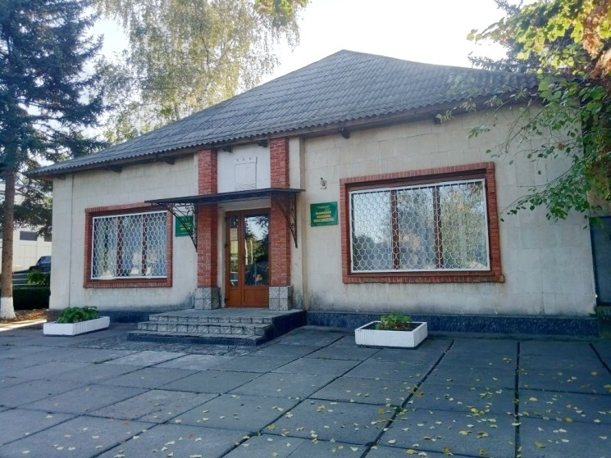
Адрес: г. Рыбница, ул. Комсомольская, 18, тел.: 2-28-33
График работы:
Часы работы | Обеденный перерыв | Часы посещения | Выходной день
8.00-17.00 | 12.00-13.00 | 10.00-17.00 | понедельник

Рыбницкий историко-краеведческий музей основан 1 апреля 1974 года. Музей был создан в результате поисковой работы по истории края, которая проводилась в музеях республики, Государственном архиве Одесской области, Хмельницком областном архиве, Историческом архиве УССР, Архиве Министерства обороны СССР, экспедициях по селам района. В настоящее время в музее действует 2 экспозиционных зала, в котором представлены тематические выставки: «Рыбница на рубеже веков», «Археологические раскопки в крае», «Крестьянский быт в крае», «История становления и развития Приднестровской Молдавской Республики». Экспозиция музея отражает различные этапы более, чем 395-летней истории города. В фондах музея насчитывается около 25 тыс. экспонатов основного фонда.
На выставке «Археологические раскопки в крае» представлены части останков некоторых древних животных (мамонта, гигантского тура, северного оленя, дикой лошади), а также отдельные предметы, найденные на территории Выхватинецкого могильника, ценнейшего погребального памятника периода трипольской культуры. Экспонируются также орудия труда разных эпох, что свидетельствует о заселении этих мест еще в глубокой древности.
Выставка «Рыбница на рубеже веков» рассказывает об основании города (представлен фрагмент карты Королевства Польши и Великого княжества Литовского, датированной 1648 годом и выписка из сочинения турецкого путешественника XVII века ЭвлияЧелеби, побывавшего в этих краях в 1656?1657гг., где упоминается Рыдванец, как крепость польского короля).
Экспозиция «Крестьянский быт в крае», где представлены старинные предметы быта и домашнего обихода, сельскохозяйственный инвентарь. Интерес вызывает ковер 1897 года, женский праздничный наряд XIX в. предметы национальной одежды.
В 2015 г. к 25-летию образования ПМР был открыт второй зал «История становления и развития Приднестровской Молдавской Республики».

Рыбницкий музей Боевой Славы
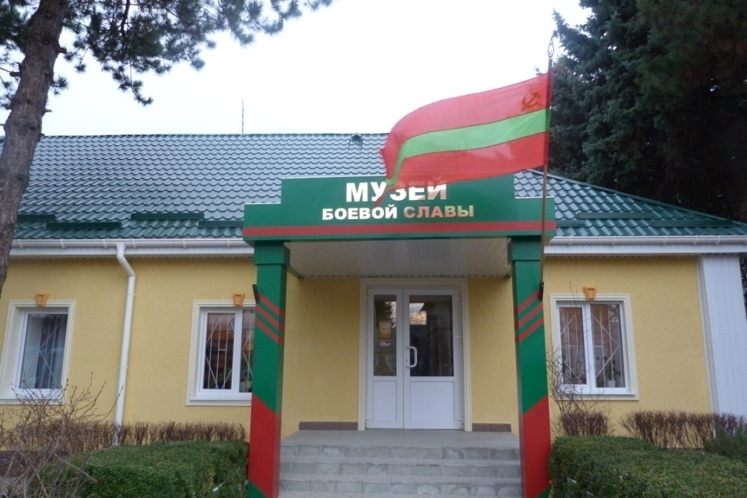
Заведующий музеем: Стецкий Александр Семенович
Адрес: г. Рыбница, ул. Кирова, 91.
Телефон: 0 (555) 3-92-01
График работы:
Часы работы | Обеденный перерыв | Часы посещения | Выходной день
8.00-17.00 | 12.00-13.00 | 10.00-17.00 | понедельник

9 мая 2010 года, к 65-летию со дня Победы в Великой Отечественной войне, состоялось открытие филиала — Музея Боевой славы г. Рыбницы.
Музей открыт в историческом месте, где в годы Великой Отечественной войны фашистами была устроена тюрьма, в которой содержались политзаключённые (партизаны, подпольщики и т. д.).
В фондах музея насчитывается более 10 тыс. экспонатов основного фонда. В музее действует шесть экспозиционных залов.
Экспозиция I зала начинается с истории зарождения фашизма в странах Европы. В зале представлены материалы о рыбничанах — участниках подавления фашистских мятежей в Испании и Португалии, а также о начале Великой Отечественной войны.
II экспозиционный зал повествует о трёхлетнем периоде оккупации, партизанском движении, рыбницкой подпольной организации, участии рыбничан в крупных сражениях Великой Отечественной войны.
Большой интерес представляют фотографии и выписка из описания боевого подвига Курбана-Дурды, который за мужество и отвагу, проявленные в боях при защите высоты возле с. М. Молокиш, был удостоен в 1941 году звания Героя Советского Союза; страховое свидетельство, выданное 21 июня 1941 года — последним мирным днём; материалы участника двух парадов в Москве (7 ноября 1941 года и Парада Победы 24 июня 1945 года) — А. Ф. Бурмистра; бюст Героя Советского Союза В. В. Вахарловского; картина В. А. Васильева «Рыбницкая трагедия», рассказывающая о гибели 270 советских патриотов, расстрелянных в Рыбницкой тюрьме накануне освобождения города от немецко-румынских оккупантов; коллекции фронтовых писем участников Великой Отечественной войны.
С целью патриотического воспитания подрастающего поколения в музее чтят ветеранов и участников Великой Отечественной войны, постоянно приглашая их на встречи с молодёжью.
Многочисленные документы, фотографии и другие экспонаты раскрывают вклад рыбничан в восстановление разрушенного войной народного хозяйства и его дальнейшее развитие.
В III зале особое место отведено женщинам, которые на своих хрупких плечах вынесли не только тяготы работы в тылу, но и, наравне с мужчинами, воевали на всех фронтах. Экспозиция зала завершается материалами о рыбничанах — участниках войны с Японией.
IV экспозиционный зал — зал военного быта. Среди представленных здесь предметов: трофейный аккордеон, привезённый из Венгрии участником освобождения стран Европы Штырбулом Ф. М.; фотоаппарат, репродуктор периода Великой Отечественной войны, военная форма, пулемёт «Максим», гильзы от снарядов и др.
V зал — экспонируется выставка «Страницы истории», посвящённая образованию Приднестровской Молдавской Республики. На ней представлены материалы о становлении и развитии Приднестровской Молдавской Республики, фотографии и документы о погибших защитниках ПМР, их личные вещи, материалы об участниках становления республики (членах ОСТК, женского движения, активистах), печатные издания об истории создания и развития ПМР, а также предметы военного быта периода боевых действий.
VI зал оформлен в виде камеры узников, имитирующей условия содержания заключённых. В окне размещена картина, на которой изображён немецкий солдат, расстреливающий заключённых; на стенах представлены лица и фамилии погибших.

Музей истории села Большой Молокиш
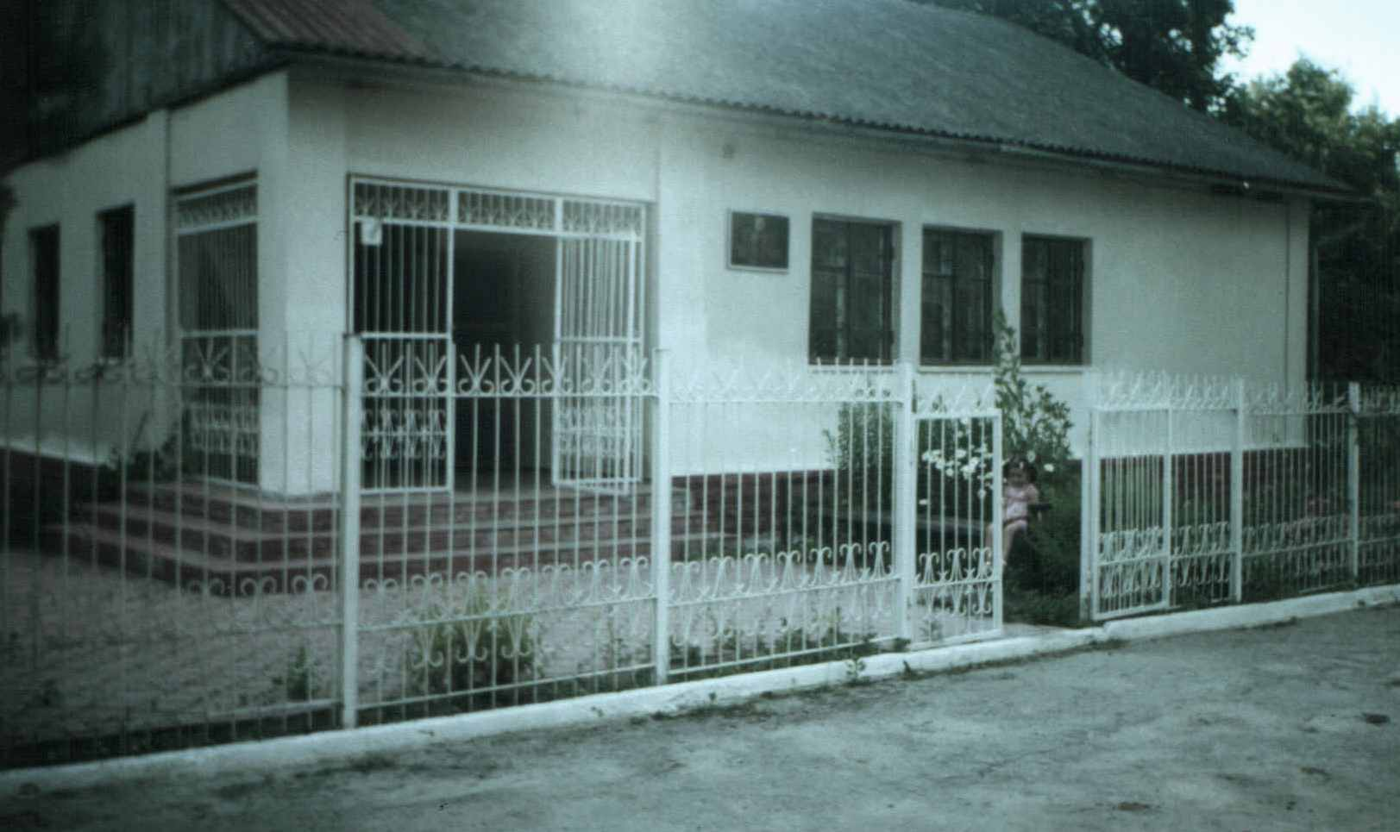
Заведующая музеем: Поросеч Мария Михайловна
Адрес: Рыбницкий район, ул.Русяновского, 47
График работы:
Часы работы | Обеденный перерыв | Часы посещения | Выходной день
8.00-17.00 | 12.00-14.00 | 10.00-17.00 | понедельник

В 1979 году был открыт первый в районе сельский музей — музей истории с. Б. Молокиш.
Первоначально экспозиция размещалась в здании церкви. Затем музею было передано другое помещение, и в 1997 году состоялось торжественное открытие его новой экспозиции.
В настоящее время в фондах музея насчитывается более 3,5 тыс. экспонатов, значительная часть которых представлена для обозрения посетителям.
Экспозиция музея отражает историю села с момента его основания до сегодняшнего дня. В ней представлены фотографии, документы, личные вещи участников Гражданской и Великой Отечественной войн, ветеранов колхозного производства, лучших людей села.
В экспозиции представлены фотография организатора и первого председателя колхоза Гудаль Е. Х., фотографии первых членов колхоза, а также предметы их быта и труда, свидетельство Изверского А. Ф. — бригадира свиноводческой фермы колхоза «Красный Октябрь» — о занесении его в 1938 году в Книгу Почёта Всесоюзной сельскохозяйственной выставки.
Значительная часть экспозиции посвящена периоду Великой Отечественной войны, где рассказывается об оборонительных боях на территории села, об оккупационном периоде и об участии сельчан в боях против фашистских захватчиков.
Интерес представляют материалы военного быта — это противотанковые мины, каски, гильзы, личный нож Мамедова Х. Х., погибшего при обороне села в 1941 году и найденный на месте боя, корпуса авиационных немецких бомб, сброшенных на село в годы войны.
О том, как трудились сельчане в послевоенные годы, свидетельствуют наградные материалы, среди которых дипломы I и II степени, которыми ВДНХ СССР наградил колхоз «Красный Октябрь» за высокие производственные показатели в 1956 году, а также диплом ЦК КПСС о награждении колхоза в 1974 году переходящим Красным Знаменем.

Музей А.Г. Рубинштейна и истории селаВыхватинцы
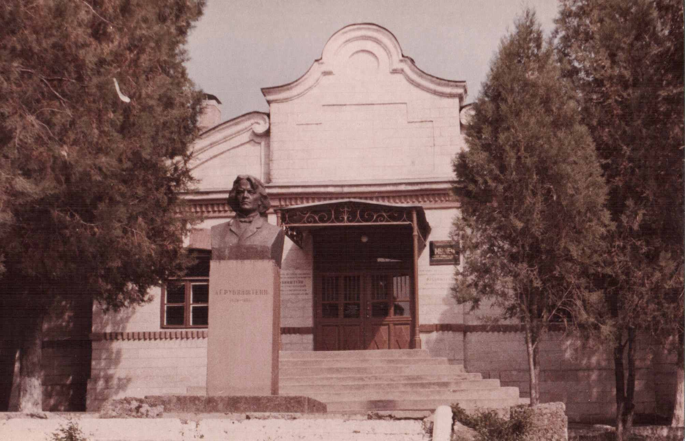
Заведующая музеем: Бондаренко Елена Ивановна
Адрес: Рыбницкий район, ул. Днестровская, 23
График работы:
Часы работы | Обеденный перерыв | Часы посещения | Выходной день
8.00-17.00 | 12.00-14.00 | 10.00-17.00 | понедельник
Музей был открыт 26 ноября 1994 года и расположен в здании, построенном в 1901 году соратниками и учениками Антона Григорьевича Рубинштейна. В фондах музея насчитывается более 3100 экспонатов основного фонда.
Первый зал экспозиции посвящён известному русскому пианисту, дирижёру и композитору А. Г. Рубинштейну, который родился в с. Выхватинцы 28 ноября 1829 года. Здесь представлены подлинник портрета А. Г. Рубинштейна (автор — А. К. Смитковский), личные вещи Антона Григорьевича (портмоне, портсигар, нож для разрезания бумаги, чернильница, мундштук), а также книги с нотами к операм «Демон» (1876 г.), «Купец Калашников», «Фераморс», «Горюша» (1896 г.) издательства Юргенсона (Москва), его посмертная маска (автор — М. Ботто, 1894 г.), слепок правой руки композитора (скульптор — А. Чижов, 1890 г.), барельеф, изготовленный друзьями А. Г. Рубинштейна к 50-летию его творческой деятельности.
Большой интерес вызывает чёрный рояль, который принадлежал Антону Григорьевичу. Все эти предметы были переданы музею Ленинградской консерваторией.
Во втором зале посетители могут познакомиться с материалами по истории села, о заселении этой территории человеком ещё в глубокой древности. В селе Выхватинцы археологами были открыты одна из первых известных в Восточной Европе стоянок древнего человека, жившего здесь около 300 тыс. лет назад, а также ценнейший погребальный памятник позднего Триполья, относящийся к III тыс. до нашей эры.
Третий зал рассказывает о жителях села — участниках Великой Отечественной войны и защитниках Приднестровской Молдавской Республики.

Музей П.А. Румянцева и истории селаСтроенцы
Заведующая музеем: Кира Марина Валерьевна
Адрес: Рыбницкий район, ул. П.А.Румянцева-Задунайского,86
График работы:
Часы работы | Обеденный перерыв | Часы посещения | Выходной день
13.00-16.30 | - | 13.00-16.30 | понедельник
Музей был открыт в 1985 году, к 40-летию Победы в Великой Отечественной войне, и первоначально располагался в здании церкви.
В настоящее время музей находится в помещении сельского Дома культуры. Его фонд насчитывает более 1600 экспонатов основного фонда.
Село Строенцы — родина великого русского полководца Петра Александровича Румянцева. В этом селе около полугода проживала в ожидании своего супруга, ездившего в Турцию по поручению Петра I, его мать, графиня М. А. Румянцева. Здесь она и родила 15 января 1725 года сына — Петра Александровича. Его жизненному пути посвящена часть экспозиции музея. Здесь представлены фотографии, ксерокопии документов о военной деятельности П. А. Румянцева, а также бюст фельдмаршала.
Другая часть материалов посвящена фельдмаршалу П. Х. Витгенштейну, чьим имением являлось село Строенцы в XIX веке. На живописном скалистом выступе в селе расположена «Башня ветров» — памятник полководцу, установленный его дочерью.
Третья часть экспозиции — уголок «Касамаре».
В музее можно узнать историю основания и развития села, увидеть старинные предметы домашнего обихода и орудия труда.

Музей истории селаВадатурково
Заведующая музеем: Кулинич Татьяна Васильевна
Адрес: Рыбницкий район, ул.Артюхова,11.
График работы:
Часы работы | Обеденный перерыв | Часы посещения | Выходной день
Пн-Пт  12.00-13.00  17:00-18:30  Сб.  08:00-16:30 | - | Пн-Пт  12.00-13.00  17:00-18:30  Сб.  08:00-16:30 | воскресенье
Музей был открыт в 1984 году, к 60-летию образования МАССР и создания КПМ. Его экспозиция располагается в помещении госадминистрации села. В фондах музея насчитывается около 1200экспонатов основного фонда.

В экспозиции представлены материалы, рассказывающие об участии сельчан в различных исторических событиях: русско-японской войне 1904–1905 гг., Первой мировой и Гражданской войнах.

Значительное место в экспозиции посвящено Великой Отечественной войне, где представлены фотографии и документы сельчан — участников крупнейших сражений.

Живой интерес вызывают свидетельства об окончании церковно-приходской школы в с. Вадатурково в 1905 и 1908 годах, сельскохозяйственный инвентарь местных жителей, орудия труда и предметы быта прошлого столетия.
Экспозиция знакомит с историей села в послевоенные годы и его дальнейшим развитием. Здесь представлены диплом I степени ВДНХ СССР, которым был награждён колхоз за высокие показатели, а также фотографии и документы Кобылецкого А. С., бывшего председателя колхоза, самоотверженный труд которого был отмечен трудовыми наградами.

Музей первых коммунаров и истории села Ленино
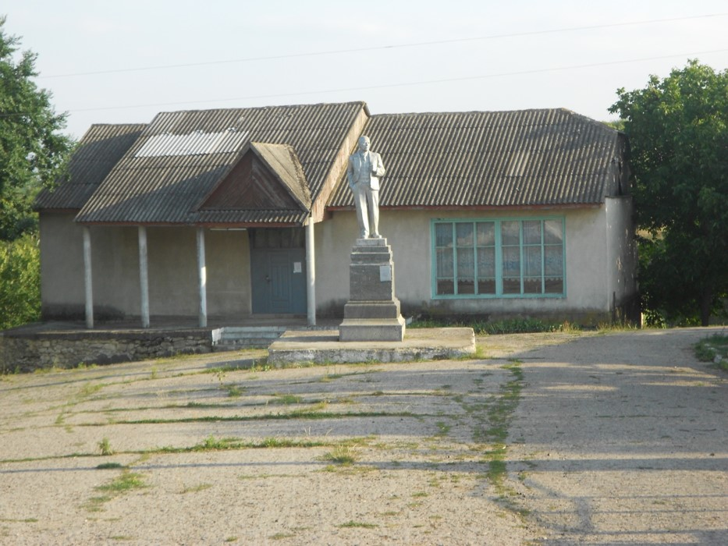
Заведующая музеем: Грибонос Елена Борисовна
Адрес: Рыбницкий район, ул. Первых коммунаров
График работы:
Часы работы | Обеденный перерыв | Часы посещения | Выходной день
08.30-12.00 | - | 08.30-12.00 | понедельник
Музей был открыт в октябре 1987 года, к 70-летию Октябрьской революции. В фондах музея насчитывается более 1300экспонатов основного фонда.
Музей располагается в отдельном здании, построенном над землянкой, где в 1924 году, в начале становления коммуны имени Ленина, проживали её первые члены.
Организатором коммуны был питерский рабочий Тимуш Дионисий, прибывший сюда ещё с 20 соратниками — активистами. Впоследствии к ним присоединились беднейшие жители близлежащих сёл: Мокра, Воронково, Колбасна, Станиславка, которые и образовали село, получившее название Ленино в честь В. И. Ленина.
В настоящее время в музее действует один экспозиционный зал, который посвящён истории создания первой коммуны. В нём представлены личные вещи первых коммунаров, предметы быта, орудия труда, домашняя утварь.
Большой интерес представляет землянка, в которой воссоздана обстановка пребывания в ней первых коммунаров.
Музей истории селаПопенки
Заведующая музеем: Кузьмин Оксана Петровна
Адрес: Рыбницкий район, ул. Ленина, 35.
График работы:
Часы работы | Обеденный перерыв | Часы посещения | Выходной день
8.00-17.00 | 12.00-14.00 | 10.00-17.00 | понедельник
Музей был открыт в 1988 году, к годовщине Октябрьской революции, и в настоящее время располагается в помещении Дома культуры. В фондах музея насчитывается более1900 экспонатов основного фонда.
Многочисленные документы, фотографии, вещевые экспонаты рассказывают об истории села, о периоде установления советской власти на территории края, об участии сельчан в колхозном строительстве.
Большой интерес представляет комплекс материалов бывшего учителя и директора начальной молдавской школы Ковердяка С. И.: аттестат на звание учителя начальной школы 1915 года, свидетельство об окончании учительских курсов Балтского уезда 1918 года, аттестат на звание народного учителя начальной школы 1938 года, личная карточка работника просвещения 1929 года.
Раздел Великой Отечественной войны представлен фотоматериалами и документами сельчан — участников крупнейших сражений периода войны.
Значительную роль в создании музея внёс участник Великой Отечественной войны — Вознесенский Николай Иванович, многолетний поиск которого и полученные в его результате материалы стали ядром будущей музейной коллекции, насчитывающей в настоящее время более 900 экспонатов.
В экспозиции музея представлены интереснейшие предметы быта и этнографии первой половины XX века.

Музей историисела Плоть
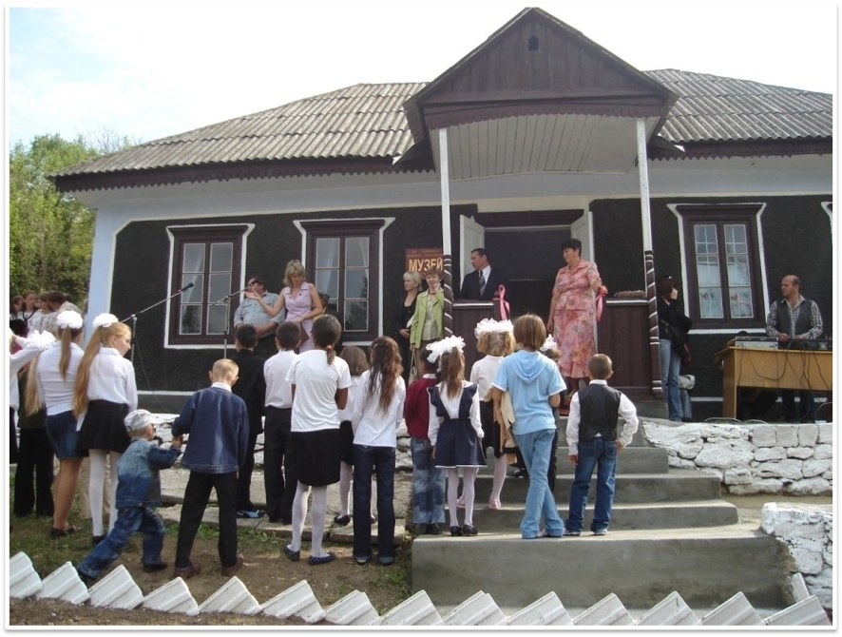
Заведующая музеем: Цуркан Ольга Ефимовна
Адрес: Рыбницкий район, ул. Ленина, 102.
График работы:
Часы работы | Обеденный перерыв | Часы посещения | Выходной день
Пн.08.00-18:00  Вт-Сб.  16:00-18:00 | - | Пн.08.00-18:00  Вт-Сб.  16:00-18:00 | воскресенье
Музей был открыт 1 сентября 2007 года. В фондах музея насчитывается более700 единиц основного фонда.
Экспозиция музея расположена в крестьянском доме, построенном в 1933 году.
Она состоит из двух разделов: первый раздел посвящён истории создания и деятельности опытной сельскохозяйственной станции, основанной в 1894 году по инициативе и на личные средства князя Павла Петровича Трубецкого.
Центральное место здесь занимает картина местного художника Л. Н. Харабриной «Опытное поле сельскохозяйственной станции».
Второй раздел отражает историю села с момента его основания до наших дней. Здесь представлены материалы о его старейших жителях, участниках Великой Отечественной войны, современных тружениках.
Большой интерес представляют предметы крестьянского быта, представленные в одной из комнат музея: старинный ткацкий станок, ковёр 1888 года, коллекция женских платков, деревянный чемодан начала XX века, предметы домашней утвари.

Музей истории селаВоронково
Заведующий музеем: Бучацкая Майя Васильевна
Адрес: Рыбницкий район, ул. Ленина, 29
График работы:
Часы работы | Обеденный перерыв | Часы посещения | Выходной день
08.30-12.00 | - | 08.30-12.00 | понедельник
Музей был открыт 8 мая 2008 года. В фондах музея насчитывается более 1300экспонатов.
Действует один зал Воинской славы, посвящённый жителям села, принимавшим участие в войнах и локальных конфликтах XX века: Первой мировой, Гражданской, Финской и Великой Отечественной войнах, а также участникам войны в Афганистане и защитникам Приднестровья.
В экспозиции музея представлены фотографии и документальные материалы, предметы военного быта и наградные материалы.
Большой интерес представляет грамота 1940 г., вручённая жителю села ВоронковоМусаковскому А. за содействие в задержании опасного нарушителя границы, награждённому также ценным подарком — велосипедом.
Планируется открыть ещё два зала, посвящённых истории ордена Ленина Воронковской МТС и орденоносного колхоза имени «50-летия Великого Октября».
В музее села Воронково к 72-й годовщине начала Великой Отечественной войны открыта новая экспозиция — галерея памяти «Никто не забыт, ничто не забыто», посвящённая односельчанам, погибшим в годы войны. В экспозиции представлено 110 фотопортретов ветеранов, а также картина «Родина-мать».

Музей крестьянского быта села Гидирим
Заведующая музеем: Козловская Татьяна Евтихиевна
Адрес: Рыбницкий район, ул. Кирова, 45.
График работы:
Часы работы | Обеденный перерыв | Часы посещения | Выходной день
13.00-16.30 | - | 13.00-16.30 | понедельник

14 октября 2009 года, в канун православного праздника Покрова Пресвятой Богородицы, торжественно был открыт музей крестьянского быта с. Гидирим. В фондах музея насчитывается более500 экспонатов.
Экспозиция расположена в двух залах и отражает быт сельчан. В первом зале представлены орудия труда и предметы домашнего обихода, крестьянская одежда начала XX века. На стенах размещены экспозиционные стенды с рисунками, фотографиями и исторической информацией о селе Гидирим, развитии сельского хозяйства.
Второй зал оформлен в виде гостевой комнаты — «Касамаре». Всё убранство комнаты выглядит очень нарядно и радует гостей.
В 2014 г., ко Дню Победы, состоялось открытие Зала боевой славы, посвящённого односельчанам — участникам Великой Отечественной войны. Одиннадцать односельчан воевали в 373-й Миргородской дивизии. В экспозиции представлены их портреты, хроника военных лет дивизии, схема наступления 373-й Миргородской Краснознамённой стрелковой дивизии за январь 1944 года, фотоальбом ветеранов с описанием их боевого пути, марш ветеранов дивизии и другие материалы.

